马村区环保局
关于受理焦作梁顺置业有限公司
中梁阳光城壹号院建设项目环境影响评价
文件的公示
根据建设项目环境影响评价审批程序的有关规定，经审议，我局对受理环境影响报告表进行公示，公示内容如下：
项目名称：中梁阳光城壹号院建设项目
建设地点：马村区解放路北侧、中兴大道西侧
建设单位：焦作梁顺置业有限公司
环境影响报告表编制单位：焦作市环境科学研究有限公司
受理日期：2019年10月28日
联系方式：白峰 0391-3917046
环境影响报告表（全本）附

建设项目环境影响报告表

项目名称： 中梁阳光城壹号院
建设单位（盖章）: 焦作梁顺置业有限公司

编制日期：2018年11月

《建设项目环境影响报告表》编制说明

《建设项目环境影响报告表》由具有从事环境影响评价工作资质的单位编制。
1．项目名称――指项目立项批复时的名称，应不超过30个字（两个英文字段作一个汉字）。
2．建设地点――指项目所在地详细地址，公路、铁路应填写起止地点。
3．行业类别――按国标填写。
4．总投资――指项目投资总额。
5．主要环境保护目标――指项目区周围一定范围内集中居民住宅区、学校、医院、保护文物、风景名胜区、水源地和生态敏感点等，应尽可能给出保护目标、性质、规模和距厂界距离等。
6．结论与建议――给出本项目清洁生产、达标排放和总量控制的分析结论，确定污染防治措施的有效性，说明本项目对环境造成的影响，给出建设项目环境可行性的明确结论。同时提出减少环境影响的其他建议。
7．预审意见――由行业主管部门填写答复意见，无主管部门项目，可不填。
8．审批意见――由负责审批该项目的环境保护行政主管部门批复。
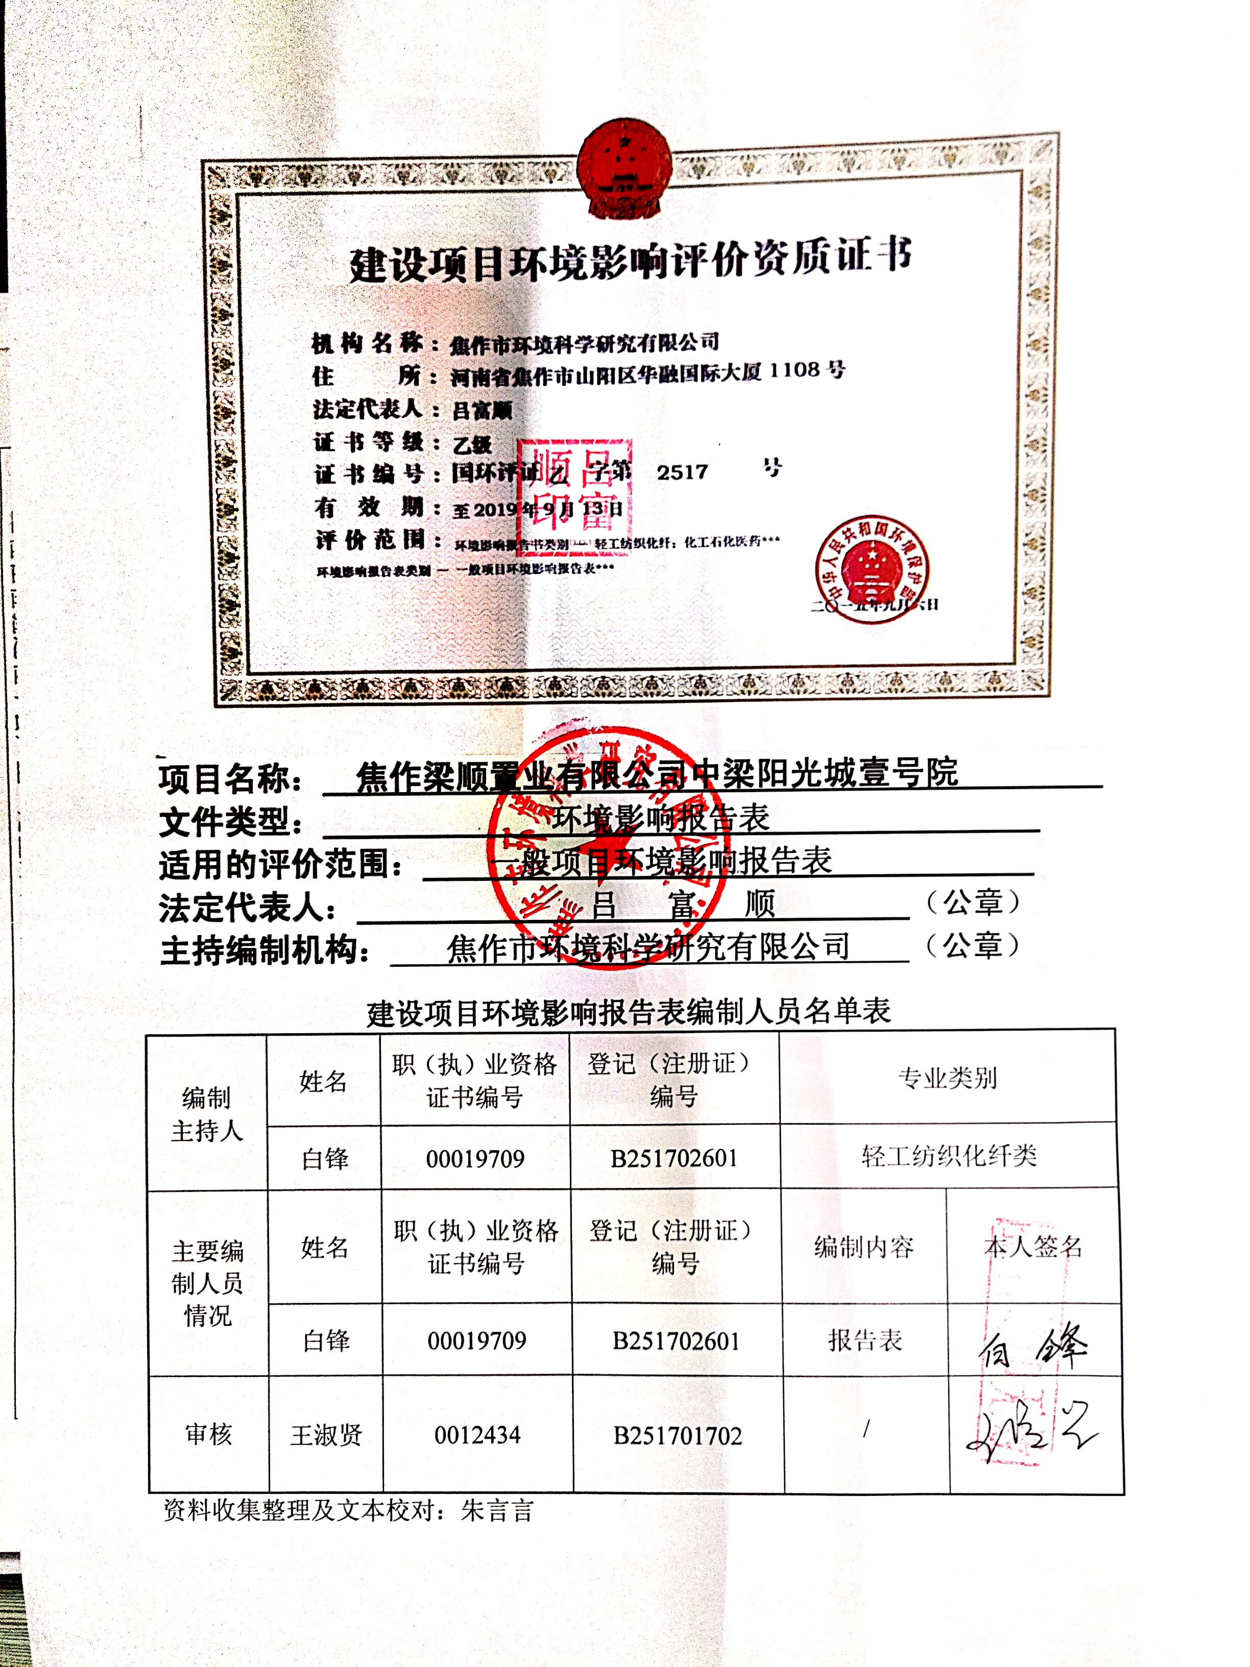

建设项目基本情况
项目名称 | 中梁阳光城壹号院
建设单位 | 焦作梁顺置业有限公司
法人代表 | 孙雷 |  |  |  |  | 联系人 |  |  |  |  | 王韵
通讯地址 | 马村区解放路北侧、中兴大道西侧
联系电话 | 15239117021 |  |  | 传真 |  |  | - |  |  | 邮政编码 |  | 454000
建设地点 | 马村区解放路北侧、中兴大道西侧
立项审批部门 |  | 马村区发展和改革委员会 |  |  |  |  |  | 批准文号 |  |  | 2018-410804-70-03-049212
建设性质 | 新建 |  |  |  |  |  |  | 行业类别  及代码 |  |  | 住宅房屋建筑  E-4710
占地面积  (平方米) | 33836.5 |  |  |  |  |  |  | 绿化面积  (平方米) |  |  | 10185
总 投 资  (万元) | 45000 |  | 其中:环保投资  (万元) |  |  |  |  | 152 | 环保投资占  总投资比例% |  |  |  | 0.34
评价经费  (万元) |  |  |  |  | 预期投产日期
项目由来：
随着经济迅速的发展，人们对住宅的要求及需求也越来越高，为此焦作梁顺置业有限公司拟投资45000万元，在马村区解放路北侧、中兴大道西侧，建设中梁阳光城壹号院。
根据《产业结构调整指导目录（2011年本）（修正）》，项目属于允许建设项目，同时马村区发展和改革委员会进行备案，备案号为2018-410804-70-03-049212。根据《中华人民共和国环境影响评价法》和《建设项目环境保护管理条例》（国务院令第682号），项目需要进行环境影响评价。依据《建设项目环境影响评价分类管理名录》（环保部令第44号）及《关于修改<建设项目环境影响评价分类管理名录>部分内容的决定》（生态环境部令第1号），项目属于“三十六、 房地产”中的“106房地产开发、宾馆、酒店、办公用房、标准厂房等涉及环境敏感区的”，因此应编制环境影响报告表。
项目涉及未批先建，应向当地环保部门履行未批先建处罚手续。
一、工程概况
1、建设规模
项目选址位于马村区解放北侧、中兴大道西侧，总规划占地33836.5m²，总投资45000万元。项目主要建设地上建筑、地下车库、社区服务用房、幼儿园等以及配套绿化、道路等辅助工程等，工程建成以后将入驻556户，居住人口约为1780人。
工程主要经济技术指标见表1。
表1 工程主要技术经济指标一览表
项目 |  |  |  | 单位 | 指标 | 备注
总规划用地面积 |  |  |  | m² | 33836.5 | -
总建筑面积 |  |  |  | m² | 100543.2 | -
地上建筑面积 |  |  |  | m² | 74440.3 | -
其中 |  | 住宅面积 |  | m² | 71792.36 | -
 |  | 商业面积 |  | m² | 61.94 | -
 |  | 配套公建面积 |  | m² | 2586 | -
 |  | 社区服务用房 |  | m² | 106.8 | -
 |  | 物业管理用房 |  | m² | 402.2 | -
 |  | 幼儿园建筑面积 |  | m² | 1800 | -
 |  | 养老服务用房 |  | m² | 167 | -
 |  | 垃圾收集站 |  | m² | 80 | -
 |  | 公厕建筑用房 |  | m² | 30 | -
地下建筑面积 |  |  |  | m² | 26102.9 | -
容积率 |  |  |  | / | 2.2 | -
建筑密度 |  |  |  | % | 25 | -
绿地率 |  |  |  | % | 30.1 | -
总户数 |  |  |  | 户 | 556 | -
居住人口 |  |  |  | 人 | 1780 | -
机动车停车位 |  |  |  | 辆 | 745 | -
其中 |  |  | 地上停车位 | 辆 | 74 | -
 | 地下停车位 |  |  | 辆 | 671 | -
非机动车停车位 |  |  |  | 辆 | 834 | -
其中 | 地上停车位 |  |  | 辆 | 297 | -
其中 | 地下停车位 |  |  | 辆 | 537 | -
2、拟建地理位置及周边环境特征
工程场址位于马村区解放北侧、中兴大道西侧。工程南侧为解放东路，隔解放东路为鑫源一代天骄小区，东侧为中兴路，隔中兴路为马村区农信社，北侧为空地，西侧为小树林。距工程厂址最近的环境敏感点为南侧45米处的鑫源一代天骄小区，西南侧60m处的东方明珠小区，西侧190m处的东方嘉苑小区以及北侧150m处的靳作村。项目选址及周边环境具有以下特点：
- 项目建设区域为SO₂总量控制区，项目采用天然气作为能源，符合焦作市对清洁能源的相关规定；
（2）工程距离焦作市集中式饮用水源地太行水厂（二水厂）周庄水源地边界约9.8km，不在其水源保护区范围内；
（3）项目厂址距离南水北调中线工程右岸最近距离约653m，根据对比南水北调中线工程焦作段总干渠两侧水源保护区范围图，项目在其二级保护区范围内，但本项目不属于南水北调中线工程二级保护区内禁止新建项目，符合南水北调中线工程保护相关要求，同时项目建设已征得南水北调中线工程办公室的同意；
（4）现场勘查时，项目南侧部有一条10kv的高压线，根据《电力设施保护条例》实施细则中第五条规定架空电力线路保护区在厂矿、城镇、集镇、村庄等人口密集地区，架空电力线路保护区为导线边线在最大计算风偏后的水平距离和风偏后距建筑物的水平安全距离之和所形成的两平行线内的区域。各级电压导线边线在计算导线最大风偏情况下，距建筑物的水平安全距离如下:1-10千伏 1.5米
根据企业提供的平面布置图，高压线距离项目构筑物约12m，不在高压线保护范围内。
项目地理位置见附图一，周围环境概况见附图二。
3、建设内容及平面布局
3.1 工程建设内容
工程建设主要包括住宅区、商住楼以及幼儿园等配套服务区域。
详见表2。项目平面布置详见附图三。
表2 工程主要建设内容一览表
内容 |  |  | 数量 | 建筑面积（m²） | 备注
主体工程 | 地上建筑 | 住宅面积 | 18栋（1#~3#、5#-11#、13#、15#-18#） | 71792.36 | 1#~3#为17层； 8#~18#为7层
主体工程 | 地上建筑 | 幼儿园 | 1栋（20#） | 1800 | 3层，位于项目西南角
主体工程 | 地上建筑 | 商业面积 | 4栋 | 61.94 | /
主体工程 | 地上建筑 | 养老服务用房 | 1栋 | 167 | 位于1#楼一层
主体工程 | 地上建筑 | 公厕建筑用房 | 1栋 | 30 | 位于12#楼
主体工程 | 地上建筑 | 物业管理用房 | - | 402.2 | 位于12#楼 西侧，2#楼一层
主体工程 | 地下建筑 | 地下车库 | 1个 | 25111.88 | 位于负一层
主体工程 | 地下建筑 | 地下室 | - | 991.02 | 位于负一层
配套设施 |  | 泵房 | 2 | 155.87 | 位于负一层
 |  | 换热站 | 1 | 111.82 | 位于负一层
 |  | 配电房 | 3 | 562.99 | 位于负一层
3.2给排水工程
（1）给水：小区生活用水及消防用水均采用小区自来水管网为水源。用水量为278.21m³/d。设计分别从市政给水管上引入一条DN200给水管，小区内供水管网采用主干线为环状、支线呈树枝状的敷设方式，由于楼层较高，市政供水网压力不能满足高层供水，项目设置加压水泵供水，水泵房位于于3#、13#住宅楼地下室内独立布置。
（2）排水：按照城市卫生要求，小区内采用污、雨水分流制，小区内各建筑物的生活污水经化粪池处理后排入市政污水管网，经焦作市第二污水处理厂进一步处理后，最终汇入大沙河。
3.4供配电系统
小区供电电源由市政电网供给，住宅楼设总配电箱及应急照明配电箱。住宅楼每套住宅内均设房间终端配电箱，暗敷在墙内。小区年用电量约120万kwh。
3.5供气供暖
供气：小区供气拟由焦作中裕燃气有限公司集中供应，经燃气调压柜调压后进入用户，年耗气量为18.2万m³。
供暖：项目所在区域集中供暖正在规划建设中，本次项目预留热交换站建设位置，位于于11#、13#楼之间地库中，待区域集中供暖运行时，小区居民冬季供暖由集中供暖。
4、能源消耗
项目运营过程中所需能源、资源主要为电、水。项目能源消耗及来源详见表3。
表3 项目原料消耗一览表
名称 | 单位 | 消耗量 | 来源
电 | 万度/年 | 2 | 当地电网
新鲜水 | m³/a | 101547 | 集中供水
天然气 | m³/a | 18.2万 | 焦作市中裕燃气
8、项目施工期施工人数
项目施工人员高峰期达100人，工程设计施工天数约350天。
9、工程土石方平衡情况
工程土石方主要为地下设施以及地基挖掘、回填，经核算，确定工程挖方量为5万m³，工程设计回填土石方2万m³，剩余土方3万m³，多余的弃土部分可作为项目绿化用土，其余均委托有资质的渣土处置单位清运处理，具体土石方平衡情况详见表4。
表4 工程土石方平衡情况一览表
名称 | 挖方 | 填方 | 弃方
产生量（万m³） | 5 | 2 | 3

与本项目有关的原有污染情况及主要环境问题

根据现场勘查，工程原为空地，除此之外无其他环境遗留问题。

建设项目所在地自然环境社会环境简况
自然环境简况(地形、地貌、气候、气象、水文、植被、生物多样性等)：
1、地理位置
焦作市位于河南省西北部，北依太行山，南临黄河，西北部与山西省东南地区相连。地跨东经112°43′31″—113°38′35″和北纬34°49′03″—35°29′45″之间，市境东西长102.05公里，南北宽75.43公里，总面积达4071平方公里。
2、地形地貌
焦作市位于秦岭纬向带东部，新华夏系第三隆起带——太行山复背斜东南翼，晋东南山字型构造前弧东翼，主要以断裂构造为其特点，间有局部皱曲构造，分为东西向构造体系、新华夏系、晋东南山字型构造等。东西向构造主要有盘古寺——朱村断层和凤凰岭断层。前者西起济源克井，沿山前地带至焦作偏向东南，被第四系覆盖，长80km有余，断层两端北升南降，形成明显的悬崖峭壁和山区与平原的自然分界线；后者西超西石河口，以东隐伏于第四系以下，西段与朱村断层相交。凤凰岭断屋系一正断层，断面向南倾，倾角为60~80度，表现为自山区向平原阶梯状下降。海拔高度在80~1700m。
3、气候
该区域属暖温带大陆性半干旱季风气候，最显著的气候特点为春季干旱多风，夏季炎热多雨，秋季温和气爽，冬季寒冷少雪，四季分明。年平均气温15.2℃，极端最高气温43.3℃，极端最低气温-17.8℃。年平均相对湿度62%。年平均降水量568.5mm，属全省降水量偏少的地区之一。年内降水量分配不均，多集中在6~9月份，此期降水量占全年的69.4%。近年来气候有所变化，表现较明显的是风速有减少的趋势，降水量也在减少。
据多年气象资料统计结果表明，当地风向受太行山影响十分明显，全年主、次导风向为东北风和西南风，近年来平均风速为1.9m/s，最大风速为24m/s以上，静风频率为20%。
4、水文
焦作市河流众多，大多发源于晋东南地区，水量比较丰富，焦作市地面总水量为30.97亿m³/年。焦作市中心城区及周围卫星城区域内共有八条河流，其中自北向南穿过市区的白马门河、西大沟、普济河、群英河、瓮涧河、山门河六条河流均源于市区北部太行山下，均为季节性河流，雨季时排洪泄洪，非雨季时排污。自西向东穿越市区南部的有新河、大沙河两条较大的河流。
5、生物资源
焦作市城市植被多为人工林，城郊及农村以农业植被为主，农田林网发展较快。焦作市生物物种多集中在太行山自然保护区内，共有植物种类200余科、700余属、1900余种，野生动物约300余种，鸟类200余种。
据现场调查，工程场址周边未发现受国家保护的野生动植物。
一、特殊保护目标调查
1、南水北调中线工程
南水北调中线一期工程总干渠焦作段工程位于温县、博爱、焦作市及修武县境内，总干渠在荥阳市李村穿过黄河，即进入焦作境内。渠段全长25.545公里。
同时根据《南水北调中线一期工程总干渠（河南段）两侧水源保护区划定方案》（2010年6月25日）中第三条“监督与管理”，二级保护区内应遵守下列规定：①禁止向环境排放废水、废渣类污染物；②禁止新建、扩建污染较重的废水排污口，设置医疗废水排污口；③禁止新建、扩建污染重的化工、电镀、皮革加工、造纸、印染、生物发酵、选矿、冶炼、炼焦、炼油和规模化禽畜养殖以及其他污染重的建设项目；④禁止设置生活垃圾、医疗垃圾、工业危险废物等集中转运、堆放、填埋和焚烧设施;⑤禁止设置危险品转运和贮存设施、新建加油站及油库；⑥禁止使用不符合国家有关农药安全使用和环保规定、标准的高毒和高残留农药；⑦禁止将不符合《生活饮用水卫生标准（GB5749—2006）》和有关规定的水人工直接回灌补给地下水；⑧禁止采取地下灌注方式处理废水；⑨禁止建立公共墓地和掩埋动物尸体；⑩禁止利用沟渠、渗坑、渗井、裂隙、溶洞以及漫流等方式排放工业废水、医疗废水和其他有毒有害废水； 禁止将剧毒、持久性和放射性废物以及含有重金属废物等危险废物直接倾倒或埋入地下。已排放、倾倒和填埋的，按国家环保有关法律、法规的规定，在限期内进行治理。
2018年6月28日，河南省南水北调中线工程建设领导小组办公室、河南省环保厅、河南省水利厅、河南省国土资源厅关于印发《南水北调中线一期工程总干渠（河南段）两侧饮用水水源地保护区划的通知》（豫调办【2018】56号），焦作市山阳至马村桩号为HZ44+569.8~HZ46+000段，该段右岸二级保护范围为1500m。由河南省中纬测绘规划信息工程有限公司测定，项目距离南水北调中线工程右岸最近距离为653m，位于南水北调中线二级保护区范围内，但本项目不属于南水北调中线工程二级保护区内禁止新建项目，符合南水北调中线工程保护相关要求，同时项目建设已征得南水北调中线工程办公室的同意。
2、饮用水水源地区划
焦作市市区共有集中饮用水水源地4处，分别是太行水厂（二水厂）周庄水源地，峰林水厂（四水厂）闫河水源地，中站水厂（六水厂）李封水源地，新城水厂（七水厂）东小庄水源地，均为地下水水源地，开采中奥陶统灰岩含水层组。太行水厂周庄水源地（二水厂）位于焦作市山阳区北环路北侧焦煤技校附近。峰林水厂（四水厂）闫河水源地位于焦作市解放区新华北街西侧。中站水厂（六水厂）李封水源地位于焦作市中站区跃进路北侧。新城水厂（七水厂）东小庄水源地位于焦作市解放区西环路西侧焦西矿附近。
焦作市城区集中式饮用水水源地只设一级保护区，不设二级保护区。一级保护区划分范围原则上为以各水源地井群外包线向外径向距离300米的区域。
距项目最近的焦作市集中式饮用水源地为太行水厂（二水厂）周庄水源地，项目距其保护区边界约9.8km，不在其水源保护区范围内。

环境质量状况
建设项目所在地区域环境质量现状及主要环境问题（环境空气、地面水、地下水、声环境、生态环境等）
一、环境空气质量现状
本次评价采用焦作空气质量发布系统2018年3月20日-26日对马村区环保局的例行监测数据。
环境空气质量现状监测结果见表5。
表5 环境空气现状监测结果 单位:μg/m³
项目 | PM₁₀ | PM_{2.5} | SO₂ | NO₂
项目 | 浓度范围 | 浓度范 | 浓度范围 | 浓度范围
监测浓度 | 57-113 | 34-75 | 10-20 | 15-32
标准限值 | 150 | 75 | 150 | 80
标准指数范围 | 0.38-0.75 | 0.45-1 | 0.07-0.13 | 0.19-0.38
最大超标倍数 | 0 | 0 | 0 | 0
由上表可知，评价区内环境空气质量中PM₁₀、PM_{2.5}、SO₂、NO₂日均值均能达到《环境空气质量标准》（GB3095-2012）二级标准要求。项目距离马村区环保局1.3km，根据现场勘察，项目选址与上述区域在地质、地形、气候等方面均较为相似，评价认为上述区域环境空气质量能够代表本项目厂址环境空气质量状况。
二、地表水质量现状
项目最终纳污水体为大沙河。本次评价采用河南省环保厅网站公示的《2017年第53期（2017-12-25～2017-12-31）河南省地表水环境责任目标断面水质周报》中对大沙河修武水文站断面的常规监测数据，数据统计见表6。
表6 地表水环境质量监测结果 单位：mg/L
监测断面 | COD | NH₃-N | TP
监测值 | 26.0 | 0.33 | 0.15
IV类标准值 | ≤ 30mg/L | ≤ 1.5mg/L | ≤ 0.3mg/L
断面目标值 | ≤ 40mg/L | ≤ 5mg/L | —
由上表可知，COD、NH₃-N、TP浓度值满足《地表水环境质量标准》（GB3838-2002）IV类标准要求。
三、声环境质量现状
根据现场勘测，项目区域昼间噪声值51.2-54.3dB(A)，夜间噪声值43.0~44.1 dB(A)，
均满足《声标准质量标准》（GB3096-2008）2类标准要求。
主要环境保护目标（列出名单及保护级别）
类别 | 保护目标 | 方位 | 距离 | 保护级别
环境空气 | 鑫源一代天骄小区 | S | 45m | 《环境空气质量标准》（GB3095-2012）二级
环境空气 | 东方明珠小区 | SW | 60m | 《环境空气质量标准》（GB3095-2012）二级
环境空气 | 东方嘉苑小区 | W | 190m | 《环境空气质量标准》（GB3095-2012）二级
环境空气 | 靳作村 | N | 150m | 《环境空气质量标准》（GB3095-2012）二级
环境噪声 | 鑫源一代天骄小区 | S | 45m | 《声环境质量标准》（GB3096-2008）2类
环境噪声 | 东方明珠小区 | SW | 60m | 《声环境质量标准》（GB3096-2008）2类
环境噪声 | 东方嘉苑小区 | W | 190m | 《声环境质量标准》（GB3096-2008）2类
环境噪声 | 靳作村 | N | 150m | 《声环境质量标准》（GB3096-2008）2类
特殊保护目标 | 焦作市集中式饮用水源地为太行水厂（二水厂）周庄水源地 | E | 9.8km | 《地下水质量标准》（GB/T14848-2017）III类
特殊保护目标 | 南水北调中线工程 | E | 653m | 《地表水环境质量标准》（GB3838-2002）II类
特殊保护目标 | 山门河 | W | 500 | 《地表水环境质量标准》（GB3838-2002）Ⅳ类

评价适用标准
环 境 质 量 标 准
  执行标准及级别 | 项 目 | 标准限值
  《环境空气质量标准》  （GB3095-2012）二级 | SO₂ | 24小时平均150ug/m³
  《环境空气质量标准》  （GB3095-2012）二级 | PM_{2.5} | 24小时平均75 ug/m³
  《环境空气质量标准》  （GB3095-2012）二级 | PM₁₀ | 24小时平均150 ug/m³
  《环境空气质量标准》  （GB3095-2012）二级 | NO₂ | 24小时平均80ug/m³
  《地表水环境质量标准》（GB3838-2002）Ⅳ类 | COD | 30mg/L
  《地表水环境质量标准》（GB3838-2002）Ⅳ类 | NH₃-N | 1.5mg/L
  《声环境质量标准》（GB3096-2008）2类 | 昼间 | 60dB(A)
  《声环境质量标准》（GB3096-2008）2类 | 夜间 | 50dB(A)
污 染 物 排 放 标 准
  执行标准名称及级别 | 项目 | 标准值
  《大气污染物综合排放标准》（GB16297-1996）表2无组织排放监控浓度限值 | 颗粒物 | 1.0mg/m³
  《大气污染物综合排放标准》（GB16297-1996）表2无组织排放监控浓度限值 | SO₂ | 0.4mg/m³
  《大气污染物综合排放标准》（GB16297-1996）表2无组织排放监控浓度限值 | THC | 4.0mg/m³
  《大气污染物综合排放标准》（GB16297-1996）表2无组织排放监控浓度限值 | NOx | 0.12mg/m³
  《污水综合排放标准》  (GB 8978-1996 表4二级标准 | COD | 150mg/L
  《污水综合排放标准》  (GB 8978-1996 表4二级标准 | 悬浮物 | 15mg/L
  《污水综合排放标准》  (GB 8978-1996 表4二级标准 | 氨氮 | 25mg/L
  《污水综合排放标准》  (GB 8978-1996 表4二级标准 | 动植物油 | 15mg/L
  《建筑施工场界环境噪声排放标准》（GB12523-2011） | 场界噪声 | 昼间70dB(A)
  《建筑施工场界环境噪声排放标准》（GB12523-2011） | 场界噪声 | 夜间55dB(A)
  《工业企业厂界环境噪声排放标准》（GB12348-2008）2类 | 厂界噪声 | 昼间60dB（A）
  《工业企业厂界环境噪声排放标准》（GB12348-2008）2类 | 厂界噪声 | 夜间50dB（A）
  《一般工业固体废物贮存、处置场污染控制标准》（GB18599-2001）（2013年修订）
总量控制指标
  项目 | SO₂ | NOx | COD | NH₃-N
  指标（t/a） | 0.077 | 0.224 | 9.65 | 1.62
建设项目工程分析
工艺流程简述（图示）：
一、工程工艺流程及叙述
本项目主要为住宅小区和附属设施的建设，属非生产性项目。污染影响时段主要为施工期和运营期，其基本工序及污染工艺流程，如图1所示。

基础工程
主体工程
设备安装
工程验收
装修工程
运行使用
噪声、扬尘
施工废水、建筑垃圾、施工人员生活垃圾
噪声、扬尘、废气
噪声
建筑垃圾
生活污水、生活垃圾
图1 施工期、运行期污染工序及产污环节
二、工程水平衡情况
工程用水为生活用水，由管网提供。工程总用水量278.21m³/d，总新鲜水量278.21m³/d，总排放量211.41m³/d。工程水平衡情况见图2。
49.84
生活用水
249.2
199.36
焦作市第二污水处理厂进一步处理后排至大沙河
化粪池处理
211.41
新鲜水
278.21
3.01
12.05
幼儿园用水
15.06
绿化用水
13.95

图2 工程水平衡示意图 ：散失量 单位：m³/d

主要污染工序：

类 别 |  | 主要污染物
施工期 | 废气 | 施工扬尘
施工期 | 废水 | 施工废水、生活污水
施工期 | 固废 | 建筑垃圾、生活垃圾
施工期 | 噪声 | 机械噪声
营运期 | 废气 | 燃气废气、油烟、汽车尾气
营运期 | 废水 | 生活污水
营运期 | 固废 | 生活垃圾
营运期 | 噪声 | 水泵、变压器等

内容  项目主要污染物产生及预计排放情况  类型 | 排放源（编号） |  | 污染物  名称 | 处理前产生浓度  及产生量（单位） |  | 排放浓度及  排放量（单位）
大  气  污  染  物 | 施工期 | 施工 | 扬尘 | - |  | -
大  气  污  染  物 | 营运期 | 燃气 | 颗粒物 | 0.037t/a |  | 0.037t/a
大  气  污  染  物 | 营运期 | 燃气 | SO₂ | 0.077t/a |  | 0.077t/a
大  气  污  染  物 | 营运期 | 燃气 | NOx | 0.224t/a |  | 0.224t/a
大  气  污  染  物 | 营运期 | 油烟废气 |  | 0.975t/a |  | 0.975t/a
大  气  污  染  物 | 营运期 | 汽车尾气 | CO | 1.603t/a |  | 1.603t/a
大  气  污  染  物 | 营运期 | 汽车尾气 | NOx | 0.185t/a |  | 0.185t/a
大  气  污  染  物 | 营运期 | 汽车尾气 | THC | 0.205t/a |  | 0.205t/a
水  污  染  物 | 施工期 | 施工废水 | SS | 沉淀后回用不外排
水  污  染  物 | 施工期 | 生活污水 | COD | 250mg/L，1kg/d |  | 0
水  污  染  物 | 施工期 | 生活污水 | SS | 250mg/L，1kg/d |  | 0
水  污  染  物 | 施工期 | 生活污水 | NH₃-N | 30mg/L，0.12kg/d |  | 0
水  污  染  物 | 营运期 | 生活污水 | COD | 250mg/L，19.29t/a |  | 125mg/L，9.65t/a
水  污  染  物 | 营运期 | 生活污水 | SS | 250mg/L，19.29t/a |  | 125mg/L，9.65t/a
水  污  染  物 | 营运期 | 生活污水 | NH₃-N | 30mg/L，2.31t/a |  | 21mg/L，1.62t/a
水  污  染  物 | 营运期 | 生活污水 | 动植物油 | 80mg/L，6.17t/a |  | 12mg/L，0.93t/a
固  废 | 施工期 |  | 建筑垃圾 | - |  | 0
固  废 |  |  | 生活垃圾 | 30kg/d
固  废 | 营运期 |  | 生活垃圾 | 430.7t/a
噪  声 | 施工期 |  | 建筑施工所用的机械设备主要有推土机、挖掘机、打桩机、运输车辆等产生的噪声，噪声源强在80～100dB(A)，评价要求项目施工时选用低噪声建筑机械设备，对于产生高声级的机械设备应安装隔声装置，在施工场地周围设简易隔声屏障，夜间避免施工等防噪措施以最大限度减轻高噪声施工机械设备对周围环境的影响。
噪  声 | 营运期 |  | 变频水泵、设备噪声等 |  | 60～80dB(A) |  | 昼间＜60dB(A)  夜间＜50dB(A)
其他 | 无
主要生态影响（不够时可附另页）
1、施工期由于土地扰动会产生一定的水土流失，施工过程产生的废气、废水、固废和噪声对生态有一定的影响。
2、项目建成后，居民生活产生的废水、废气、固废和噪声对生态环境有一定影响。

环境影响分析
施工期环境影响简要分析：
项目施工期对环境的影响主要有施工扬尘、废水、施工噪声和固废。
（1）废气污染因素分析
根据《焦作市人民政府办公室关于印发焦作市2018年大气污染防治攻坚战工作方案的通知》等相关要求中对建筑施工扬尘治理的要求，建设单位应在施工期间采取安装在线监测与监控设备、洒水、围挡、遮盖、工地道路硬化等防尘措施，工程施工期施工扬尘采取控制及减缓措施如下：加强施工工地监管，严格落实“施工工地周边围挡、物料堆放覆盖、出入车辆冲洗、施工现场地面硬化、渣土车辆密闭运输”等“六个百分之百”扬尘防治要求，确保施工场地内外环境整洁，减少扬尘污染，具体措施如下：
①施工现场安装在线监测设备，同时在工地出入口、施工作业区、料堆等重点区域安装视频监控，并于市、县住建部门联网，实行施工全过程监控。
②施工全过程中严格落实“六个百分之百”扬尘防治措施，即工地周边100%围挡、物料堆放100%覆盖、出入车辆100%冲洗、施工现场地面100%硬化、拆迁工地100%湿法作业、渣土车辆100%密闭运输；
③施工现场必须沿工地四周连续设置稳固、整齐、美观的围挡（墙），不低于2m。围挡（墙）间无缝隙，底部设置防溢座，顶端设置压顶；
④施工现场应保持整洁，主要道路、加工区必须做成混凝土地面，并满足车辆行驶要求。其它部位可采用不同的硬化措施，但现场地面应平整坚实，不得产生泥土和扬尘。施工现场围挡（墙）外地面，也应采取相应的硬化或绿化措施，确保干净、整洁、卫生，无扬尘和垃圾污染；
⑤合理设置出入口，采取混凝土硬化。出入口应设置车辆冲洗设施，设置冲洗槽和沉淀池，保持排水通畅，污水未经处理不得随意排放。并配备高压水枪，明确专人负责冲洗车辆，确保出场的垃圾、土石方、物料及大型运输车辆100%清理干净，不得将泥土带出现场。具备条件的施工现场要推广采用标准化、定型化和工具化的车辆自动冲洗和喷淋设施，安装远程监控设施，实施24小时监控；
⑥施工单位在场内转运土石方等构筑物采用有效的洒水降尘措施。土石方工程在开挖和转运沿途必须采用湿法作业。施工现场应砌筑垃圾堆放池，墙体应坚固。建筑垃圾、生活垃圾集中、分类堆放，严密遮盖，日产日清；
⑦四级以上大风天气或发布空气质量预警时，严禁进行土方开挖、回填等可能产生扬尘的施工，同时覆网防尘；
⑧施工现场禁止搅拌混凝土、沙浆。水泥、石灰粉等建筑材料应存放在库房内或者严密遮盖。沙、石、土方等散体材料应集中堆放且覆盖。场内装卸、搬倒物料应遮盖、封闭或洒水，不得凌空抛掷、抛撒；
⑨建设单位必须委托具有垃圾运输资格的运输单位进行渣土及垃圾运输。采取密闭运输，车身应保持整洁，防止建筑材料、垃圾和工程渣土飞扬、洒落、流溢，严禁抛扔或随意倾倒，保证运输途中不污染城市道路和环境，对不符合要求的运输车辆和驾驶人员，严禁进场进行装运作业；
⑩施工现场必须设置控制扬尘污染责任标识牌，标明扬尘污染防控措施、主管部门、责任人及监督电话等内容。施工若是经过雨季，应设置流洪沟，以免造成水土流失。
采取以上防尘措施后，施工期扬尘不会对环境空气造成较大影响。
（2）废水污染因素分析
施工期间废水主要是施工人员的生活污水及施工现场生产废水。评价要求在施工之前应首先建设施工人员的生活污水排放及处理设施。
项目在施工过程中，施工人员最多时达100人，每人每天用水量按50L计算，项目施工期生活用水量为5m³/d，污水排放系数取0.8，则施工高峰期生活污水排放量为4m³/d，主要污染因子为COD、SS、NH₃-N，其产生浓度分别为250mg/L、250mg/L、30mg/L，直接排放会影响排水系统及水体水质。项目使用化粪池处理施工人员生活污水，生活污水经化粪池处理后，COD和SS去除效率均达到50%，NH₃-N去除效率达到30%，COD、SS、NH₃-N排放浓度分别为125mg/L、125mg/L、21mg/L，施工人员利用周边公厕，施工人员生活废水排入市政污水管网。
施工期间的泥浆及冲洗车辆废水，主要污染物为SS，含量较高，外排对周围环境将产生一定影响，管理不当可能造成水土流失。评价要求在施工场地应加强管理，工地施工废水需经沉淀池沉淀后回用（沉渣应定期清挖外运），不外排，避免施工废水对地表水环境的影响。
（3）噪声污染因素分析
施工现场的噪声主要为施工机械设备噪声，物料装缷、碰撞噪声及施工人员的活动噪声。由于建筑施工是露天作业，流动性和间歇性较强，结合施工特点，对一些重点噪声设备和声源，提出如下防治措施和建议：
①从规范施工秩序着手，合理安排施工时间表，合理布局施工场地，选用良好的施工设备，降低设备声级，降低人为的噪声，建立临时隔声屏障减少噪声污染。
②对基础施工过程中主要发声设备：空压机、气锤打桩机等，应采用消声，减振等措施或用低噪声设备进行代替，如空压机加装消声器，使用水力撞锤代替打桩机，可大大降低噪声源强。
③对各施工环节中噪声较为突出且又难以对声源进行降噪的设备装置，应采取临时围障措施，并在围障敷以吸声材料，以便达到降噪效果，并尽量布设在远离四周环境敏感点的地方。
④夜间十时到次日六时之间避免施工。对必需在夜间连续施工作业的，应预先报当地有关主管部门批准、环境保护部门备案，同时向周围敏感点有关单位和居民进行公告，方可进行施工。
（4）固废污染因素分析
施工期固体废物主要包括土方工程产生的建筑垃圾以及施工工人的生活垃圾等。
施工期的建筑垃圾主要包括弃土、弃渣和废建材。评价要求建设单位应向环境卫生主管部门提出申请，获得城市建筑垃圾处置核准后，按规定的路线运输至指定的堆场。施工中土石方尽量做到挖填平衡，减少弃土、弃渣产生量，多余的弃土、弃渣要及时运到城建部门指定地点堆放。不得将建筑垃圾交给个人或者未经核准从事建筑垃圾运输的单位运输，由于工程不涉及地下工程，根据工程场址现在，工程需外购土方对场地进行增高以及平整，评价要求工程土方运输车辆按照指定路线，采用有资质单位的运输车辆进行运输。
生活垃圾主要是施工人员废弃物品，产生量约为150kg/d。为维护施工场地的环境，应主动与环卫部门结合，及时拉走做无害化处理。
（5）地下水影响
项目基坑和地下建筑施工时，若深度在地下水位以下会对地下水水质、水位产生一定的影响，因此，评价要求：（1）基坑工程施工前根据工程地质及水文地质情况、基坑周边环境情况、主体结构设计要求等，切实保证基坑周边环境安全原则，依据《建筑与市政降水工程技术规范》（JGJT111-98）制定详细的降水回灌施工方案，并严格按方案施工；（2）基坑施工避开雨季。
（6）生态环境的影响
项目对区域生态环境的影响主要表现为施工过程中地面开挖可能产生的水土流失和植被破坏。其中水土流失主要集中在地面开挖、土石尚未回填的时段内，尤其是6~9月降雨集中季节。为降低项目施工对生态环境的影响，评价要求：
1、施工应尽量避开雨季，施工单位应与气象部门保持密切联系，以便在降雨前采取必要的临时防护措施。
2、遇强降水季节易形成路面径流集中，造成路面开挖后土石的冲蚀。项目施工现场应有完善的排水设施，以确保开挖后，土石堆放区域附近排水顺畅。
3、地面开挖后土石应定点堆放，且保持土石堆放坡面平整，减少雨水冲刷造成的水土流失。多余土石应及时委托有资质的渣土处置单位清运处理；或定点堆放，用于绿化。
4、地开挖段应备有一定数量的防护物，如帆布、塑料布等，以便施工期间突然降雨时进行覆盖，防止土壤的侵蚀。
5、工程施工过程中开挖地基清除地表植被、施工活动破坏地表植物、建筑材料堆放占用土地，使植被群落的生物量减少，工程占地主要农田，地表生物比较单一，施工期结束后，按照工程设计方案将加强绿化，采取道路绿化、景观和庭院绿地相结合，绿化率达到35.16%，可较大的弥补生物量。
采取以上措施后，项目施工过程对区域生态环境的影响可大幅度降低。
综上所述，项目施工期污染物经采取评价要求的相应防治措施后，不会对周围环境造成大的影响。
一、小区营运期环境影响分析
小区营运期对环境的影响主要表现为废气、废水、固废和噪声等方面。
1、大气环境影响分析
项目废气主要为燃气废气、油烟、汽车尾气。
（1）燃气废气和油烟
本项目运营后，主要大气污染源为居民燃烧天然气产生的废气，燃气废气主要污染物为烟尘、SO₂和NOx。小区可入住居民约1780人，居民用气量按0.28m³/p.d进行估算，本项目天然气用气量预计为18.2万m³/a。根据《第一次全国污染源普查城镇生活源产排污系数手册》得知，每燃烧100万m³天然气，污染物排放量为颗粒物202kg、SO₂421kg、NOx1230kg，则项目燃气废气污染物排放量为颗粒物0.037t/a、SO₂ 0.077t/a和NO_{x}0.224t/a。
根据调查分析，每人每餐耗食用油量约为20克，根据不同的烹饪方法，食用油的挥发量约占耗油量的2%-4%，本项目以2.5%计，则油烟年产生量为0.975t/a。
对于烹饪过程中产生的燃气废气和油烟，一般情况下，居民在各燃气灶上方安装集烟装置将废气收集入专门烟道，然后经楼顶排气口排放，排气口设置与周围敏感目标的距离应不小于10m且高度高于楼顶1m。
（2）汽车尾气
项目汽车尾气主要污染源为地下车库和地面停车位，汽车尾气中主要污染物为CO、NOx、HC，主要在汽车怠速状态或启动时产生。项目共设置机动车地下车库和地面停车场，总机动车泊位达745个，其中地上停车位74个，地下停车位671个。
根据调查，停车场汽车尾气污染物排放量采用以下公式计算：
G = M · D · f
其中：M = m·t；
式中：G——污染物排放量，g/d；
f——大气污染物排放系数，g/L_{汽油}；
M——每辆汽车进出停车场耗油量，L/v；
D——汽车车流量，v/d；
t——汽车进出停车场与在停车场内的运行时间总和，s；
m——车辆进出停车场的平均耗油速率，约为0.20L/km，按车速5km/h 计算，可得2.78×10⁻⁴ L/s。
经查阅《环境保护实用数据手册》，根据有代表性的汽车（用汽油）排出物的测定结果，其大气污染物排放系数f_{CO} = 191g/L，f_{NOx} = 22.3g/L，f_{HC} = 24.1g/L。一般汽车出入地下车库与在车库内的运行时间以2min计，汽车在地面停车的时间以1min计。
①地下车库汽车尾气
地下车库拟建停车位671个，每日车流量按照总泊车位数的2倍计，按照上述公式，计算得地下车库汽车尾气污染物排放量为：CO 1.56t/a、NOx 0.18t/a、HC 0.2t/a，评价要求地下车库设置通风系统，汽车尾气通过通风系统将废气抽入排风井由楼顶排放。风机每天抽风换气不少于三次，每次一个小时。
②地面停车位汽车尾气
项目设置地面停车位74个，每日车流量按照总泊位数的0.5倍计。按照上述公式，计算得地面停车场污染物排放量为： CO 0.043t/a、NOx 0.005t/a、HC 0.005t/a，由于项目地面停车位分布较分散，主要位于各建筑物间空地上，车辆运行启动时间较短，因此废气产生量较小；此外，项目地面通风条件较好、绿化面积大，在露天空旷条件下废气很容易扩散，故对周围环境影响不大。
工程废气产生及排放情况汇总见表7。

表7 工程废气产生及排放情况一览表
污染物名称 |  |  | 产生浓度（mg/m³） | 产生量  （t/a） | 处理措施 | 排放浓度（mg/m³） | 排放量  （t/a）
油烟 |  |  | - | 0.975 | 集烟装置+高于楼顶1m排气口排放 | - | 0.975
燃气废气 |  | 烟尘 | - | 0.037 | 集烟装置+高于楼顶1m排气口排放 | - | 0.037
 |  | SO₂ | - | 0.077 | 集烟装置+高于楼顶1m排气口排放 | - | 0.077
 |  | NO_{x} | - | 0.224 | 集烟装置+高于楼顶1m排气口排放 | - | 0.224
汽车尾气 | 地下车库 | CO | - | 1.56 | 经通风系统收集后由排风井楼顶排放 | - | 1.56
汽车尾气 | 地下车库 | NOx | - | 0.18 | 经通风系统收集后由排风井楼顶排放 | - | 0.18
汽车尾气 | 地下车库 | HC | - | 0.2 | 经通风系统收集后由排风井楼顶排放 | - | 0.2
汽车尾气 | 地面停车位 | CO | - | 0.043 | 地面扩散 | - | 0.043
汽车尾气 | 地面停车位 | NOx | - | 0.005 | 地面扩散 | - | 0.005
汽车尾气 | 地面停车位 | HC | - | 0.005 | 地面扩散 | - | 0.005
2、地表水环境影响分析
项目废水主要为住宅楼及幼儿园等生活污水，主要污染因子为COD、SS、NH₃-N。
项目完成后可入住约1780人，根据《城市居民生活用水量标准》（GB/T50331-2002），用水按140L/p∙d计算，则项目居民生活用水量为90958m³/a；项目托儿所建筑面积为1882.5m²，根据调查，用水定额为8L/m²·d，则项目幼儿园用水量为5497m³/a；项目绿化面积10181.7m²，绿化用水定额按0.5m³/ m²·a计算，则项目绿化用水量为5092m³/a。综上，项目生活用水量共计为96455m³/a，总用水量101547m³/a。
生活污水产生量按照用水量的80%进行计算，则生活污水产生量为77164m³/a，污染因子COD、SS、NH₃-N、动植物油产生浓度分别为300mg/L、250mg/L、30mg/L、80mg/L。
项目设计采用隔油池+化粪池处理生活污水，COD、SS、NH₃-N、动植物油的去除率分别为50%、50%、30%、85%，则项目生活污水中各污染因子的排放浓度分别为150mg/L、125mg/L、21mg/L、12mg/L，均满足《污水综合排放标准》（GB8778-1996）二级标准要求。工程生活废水经过每栋楼房旁的化粪池（总处理能力为645m³/a）处理后，由市政管网排入焦作市第二污水处理厂处理。
焦作市第二污水处理厂已建成运营，采用“改良型卡鲁赛尔氧化沟”工艺 ，目前处理能力为15万t/d，出水水质执行《城镇污水处理厂污染物排放标准》（GB18918-2002）一级A标准。项目排水主要为生活污水，污水水质简单且污染物排放浓度较低，不会对污水处理厂的处理能力及污染物的处理负荷造成冲击，污水处理厂出水对地表水体影响较小。因此，项目废水进入焦作市第二污水处理厂处理可行。
表8 工程废水污染物产生情况表
污染物  名称 | 废水量  （m³/a） | 污染因子 | 产生情况 |  | 治理措施 | 处理效率% | 排放情况
污染物  名称 | 废水量  （m³/a） | 污染因子 | mg/L | t/a | 治理措施 | 处理效率% | mg/L | t/a
项目生活废水 | 77164 | COD | 250 | 19.29 | 隔油池 | 50 | 125 | 9.65
项目生活废水 | 77164 | SS | 250 | 19.29 | 隔油池 | 50 | 125 | 9.65
项目生活废水 | 77164 | NH₃-N | 30 | 2.31 | 隔油池 | 30 | 21 | 1.62
项目生活废水 | 77164 | 动植物油 | 80 | 6.17 | 隔油池 | 85 | 12 | 0.93
综上所述，项目产生的废水均能够达标排放，对地表水环境影响不大。
3、固废环境影响分析
项目建成后固废主要为生活垃圾。生活垃圾按人均产生0.5kg/d垃圾计算，则项目生活垃圾产生量为325t/a，公共建筑垃圾按0.1kg/m²·d，公共建筑生活垃圾产生量68.7t/a，由环卫部门运至生活垃圾处理场卫生填埋。评价要求在每栋楼梯口对面设置可移动式垃圾收集箱，采用密闭带盖分类塑料垃圾箱收集垃圾，每个垃圾箱分设可回收、不可回收二类垃圾收集筒，并用塑料袋分装。装车时将垃圾桶内用塑料袋分装的垃圾直接装进垃圾运输车。确保垃圾从收集到装车转运的整个过程，垃圾不外露，均能满足《一般工业固体废物贮存、处置场污染控制标准》（GB18599-2001）（修订）标准要求。
通过采取以上措施，项目固废对周围环境影响较小。
4、声环境影响分析
项目营运期的噪声主要来源于高层住宅供水用变频水泵、换热站、地下车库风机等噪声。
（1）水泵设备噪声
泵房水泵运行产生噪声。项目水泵房位于地下室。根据类比调查，多层住宅供水水泵噪声源强为75-85dB(A)。为有效降低设备噪声对邻近居民楼的影响，评价要求尽量选用低噪声型号设备，并加装减振措施，同时设备与构筑物相连部分均加装软垫，管道采用软管连接，能有效的减少设备营运期产生的震动对周围环境的影响，高层供水水泵安装在地下泵房内。设备间内部墙壁装有吸声材料，经过反射和折射，可以有效防止其向外传播。
（2）热交换站噪声
热交换站运行过程产生噪声。项目热交换站位于地下室，噪声源强为60-70dB(A)。评价要求尽量选用低噪声型设备，单独设置隔音间，并加筑隔声及消声材料等措施，可有效降低其噪声对环境影响。
（3）地下车库配套风机噪声
地下车库配套风机噪声值为75-85dB(A)，若控制不好也会影响居民正常生活，项目同样采用单独室内布置隔声，设置减振基础，同时设备与构筑物相连部分均加装软垫，管道采用软管连接，以及出气口加装消声器等措施，能有效的减少设备营运期产生的震动对周围环境的影响。
综上所述，项目营运期污染物经采取评价要求的相应防治措施及工程措施后，不会对周围环境造成大的影响。
三选址可行性分析
项目选址位于马村区解放北侧、中兴大道西侧，由焦作市国土资源局出具的豫（2018）焦作市不动产第0022011号文件，该宗地为商服用地、住宅用地。
1、工程距离焦作市集中式饮用水源地太行水厂（二水厂）周庄水源地边界约9.8km，不在其水源保护区范围内。
2、项目厂址距离南水北调中线工程右岸约653m，，根据对比南水北调中线工程焦作段总干渠两侧水源保护区范围图，项目在其二级保护区范围内，但本项目不属于南水北调中线工程二级保护区内禁止新建项目，符合南水北调中线工程保护相关要求，同时项目建设已征得南水北调中线工程办公室的同意；
3、现场勘查时，项目南侧部有一条10kv的高压线，根据《电力设施保护条例》实施细则中第五条规定架空电力线路保护区在厂矿、城镇、集镇、村庄等人口密集地区，架空电力线路保护区为导线边线在最大计算风偏后的水平距离和风偏后距建筑物的水平安全距离之和所形成的两平行线内的区域。各级电压导线边线在计算导线最大风偏情况下，距建筑物的水平安全距离如下:1-10千伏 1.5米
根据企业提供的平面布置图，高压线距离项目构筑物约12m，不在高压线保护范围内。
4、项目选址处交通便利，水、电供应充足。
5、项目原为荒地，地表生物较为单一，按照项目设计规划，项目营运期绿地率为30.1%，并设计道路绿化与庭院园林相结合，能有效的增加城市风景景观。
6、在采取评价要求和建议的防治措施后，各污染物均达标排放或合理处置，对区域环境影响不大，区域环境仍可保持现有功能水平。
综上所述，从外环境影响角度分析，项目选址可行。
五、污染物产排情况及总量控制
项目主要污染物产排情况见表9。
表9 项目主要污染物产排情况表 单位：t/a
类别 | 主要污染因子 |  | 产生量 | 削减量 | 排放量
废气 | 有组织 | 油烟 | 0.975 | 1.096 | 0.975
废气 | 有组织 | 烟尘 | 0.037 | 0 | 0.037
废气 | 有组织 | SO₂ | 0.077 | 0 | 0.077
废气 | 有组织 | NO_{x} | 0.224 | 0 | 0.224
废气 | 无组织 | CO | 1.603 | 0 | 1.603
废气 | 无组织 | NO_{X} | 0.185 | 0 | 0.185
废气 | 无组织 | THC | 0.205 | 0 | 0.205
废水 | COD |  | 19.29 | 9.64 | 9.65
废水 | SS |  | 19.25 | 9.64 | 9.65
废水 | NH₃-N |  | 2.31 | 0.69 | 1.62
废水 | 动植物油 |  | 6.17 | 5.24 | 0.93
固废 | 生活垃圾 |  | 325 | 325 | 0
根据项目排污特点及当地环境质量状况，确定SO₂、NO_{X}、COD、NH₃-N为总量控制指标，具体指标为SO₂：0.077t/a、NO_{X}：0.224t/a、COD：9.65t/a、NH₃-N：1.62t/a。
六、环境管理与监测
（1）环境管理
项目应设置专人负责环保管理和环保目标考核工作，具体落实各项环保工作。作好环境保护的宣传和环保技能培训工作，提高工作人员的环保意识和业务素质。
（2）环境监测
环境监测是环境管理的基础，并制定污染防治对策和规划提供依据。根据工程污染物排放的实际情况和就近方便的原则，该项目具体监测工作建议委托有资质的环境监测机构完成。

结合工程污染物排放特点，污染源监测主要涉及废水及噪声。
项目污染源监测计划详见表10。
表10 工程营运期污染源监测计划表
污染源类别 | 监测点位 | 监测项目 | 监测频率 | 备注
废水 | 总排口 | COD、NH₃-N | 1次/半年，每次连续监测2天 | 委托有资质单位监测
噪声 | 四厂界外1m处 | 等效声级 | 每季度1次，每次2天，昼、夜各1次 | 委托有资质单位监测
七、污染防治措施及环保投资
项目总投资45000万元，环保投资152万元，占总投资比例的0.34%。
项目污染防治措施及投资情况汇总见表11。
表11 项目污染防治措施及投资情况一览表
类别 | 污染物 | 控制措施 | 数量 | 环保投资  （万元）
施工期 | 施工扬尘 | 安装在线监测设备和视频监控 | / | 2
施工期 | 施工扬尘 | 围挡、物料覆盖 | / | 5
施工期 | 施工扬尘 | 出入车辆冲洗装置 | / | 3
施工期 | 施工扬尘 | 施工现场地面硬化 | / | 3
施工期 | 施工扬尘 | 渣土车辆密闭运输 | / | 5
施工期 | 施工扬尘 | 设置流洪沟 | / | 2
施工期 | 生活污水 | 化粪池 | / | 5
施工期 | 施工废水 | 沉淀池 | / | 5
施工期 | 施工噪音 | 隔声罩、消声器、设置施工屏障 | / | 20
营运期 | 燃气废气 | 烟道排气口 | 2 | 10
营运期 | 油烟废气 | 烟道排气口 | 2 | 10
营运期 | 生活污水 | 隔油池+化粪池（645m³/d） | 1 | 20
营运期 | 生活垃圾 | 分类收集箱、垃圾房 | / | 2
营运期 | 噪声 | 选用低噪声型号水泵；设立禁鸣牌；变电器采用低噪设备，箱体设内衬 | / | 10
营运期 | 绿化 | 内部绿化、美化 |  | 60
合计 |  |  |  | 152
总投资 |  |  |  | 45000
环保投资占总投资比例 |  |  |  | 0.34%
八、项目“三同时”验收一览表
项目“三同时”验收一览表见表12。
表12 项目污染防治措施投资及“三同时”验收情况一览表
类别 | 污染物 | 控制措施 | 数量 | 验收标准或管理要求
营运期 | 燃气废气 | 烟道排气口 | / | 《大气污染物综合排放标准》（GB16297-1996）表2无组织排放监控浓度限值
营运期 | 油烟废气 | 烟道排气口 | / | 《大气污染物综合排放标准》（GB16297-1996）表2无组织排放监控浓度限值
营运期 | 生活污水 | 隔油池+化粪池（645m³/d） | 1 | 《污水综合排放标准》  (GB 8978-1996 表4二级标准
营运期 | 生活垃圾 | 分类收集箱、垃圾房 | / | 《一般工业固体废物贮存处置场污染控制标准》（GB18599-2001）（2013年修订）
营运期 | 噪声 | 选用低噪声型号水泵；设立禁鸣牌；变电器采用低噪设备，箱体设内衬 | / | 《工业企业厂界环境噪声排放标准》(GB12348-2008)2类
营运期 | 绿化 | 内部绿化、美化 | / | /
综上所述，在采取评价要求的各项污染防治措施后，工程各项污染物均可达标排放，评价认为项目建设对周围环境的影响可以接受，项目选址可行。

建设项目拟采取的防治措施及预期治理效果
内容  类型 | 排放源  （编号） | 污染物名称 | 防治措施 | 预期治理  效果
废气 | 餐厅 | 油烟、颗粒物、SO₂、NO_{X} | 楼顶排气口排放 | 《大气污染物综合排放标准》（GB16297-1996）表2无组织排放监控浓度限值
废气 | 停车场 | CO、NO_{X}、THC | 绿化吸收，自由扩散 | 《大气污染物综合排放标准》（GB16297-1996）表2无组织排放监控浓度限值
废水 | 生活污水 | COD、SS、  NH₃-N、动植物油 | 隔油池+化粪池（645m³/d） | 《污水综合排放标准》  (GB 8978-1996 表4二级标准
固废 | 生活 | 生活垃圾 | 厂区配备垃圾箱，由环卫部门收集处理 | 《一般工业固体废物贮存处置场污染控制标准》（GB18599-2001）（2013年修订）
噪声 | 施工期噪声源强在80-100dB(A)之间，评价要求尽可能选择低噪声设备，并做好施工机械的保养和维护，使其运行良好降低噪声。  运营期噪声主要为供水用变频水泵、进出车辆以及变电器，源强在60-80dB(A)之间，考虑基础减振及距离衰减后，对周围居民生活影响不大。 |  |  | 《工业企业厂界环境噪声排放标准》(GB12348-2008)2类
生态保护措施及预期效果
为减轻工程对生态环境的影响，评价要求采取以下措施：
合理安排施工时间，缩短施工期，并按照评价要求的污染防治措施进行施工。运营期严格执行评价提出的污染防治措施。
采取以上措施后，工程对生态环境影响不大。

结论与建议
1、项目概况
中梁阳光城壹号院位于马村区解放北侧、中兴大道西侧，占地139800平方米，拟投资45000万元建设中梁阳光城壹号院，经查阅《产业结构调整指导目录（2011年本）》（修正），项目属于允许建设项目。同时已由焦作市马村区发展和改革委员会备案，备案号为2018-410804-70-03-049212，符合国家相关产业政策。
2、项目选址合理性
项目位于马村区解放北侧、中兴大道西侧，项目厂址不在焦作市集中式饮用水源地太行水厂（二水厂）周庄饮用水源地保护区范围内；项目在其二级保护区范围内，但本项目不属于南水北调中线工程二级保护区内禁止新建项目，符合南水北调中线工程保护相关要求，同时项目建设已征得南水北调中线工程办公室的同意；项目在采取评价要求的污染防治措施后，污染物均可满足达标排放，对周围环境影响不大。
综上所述，从环保角度而言，项目选址可行。
3、项目污染物可实现达标排放
（1）废气
工程废气污染物为餐厅油烟及停车场汽车尾气，停车场加强通风，餐厅油烟采用油烟净化器+楼顶排放，采取措施后，各污染因子放均能满足《《大气污染物综合排放标准》（GB16297-1996）表2无组织排放监控浓度限值。
（2）废水
工程废水主要为生活污水采用隔油池+污水处理设施装置处理，达标后排放市政管网。
（3）固废
工程固废主要为生活垃圾，生活垃圾由垃圾箱收集，由环卫部门统一收集后进行无害化处理。
（4）噪声
工程噪声主要来源于供水用变频水泵、进出车辆以及变电器等，噪声源强在60-80dB(A)之间。工程针对项目噪声，采取设备室内布置、减振基础、消声等降噪措施加以控制，采取措施后各厂界排放噪声均能够满足《工业企业厂界环境噪声排放标准》（GB12348-2008）2类标准要求。
4、环境影响可接受性
工程废气主要为餐厅油烟及汽车尾气，治理后达标排放；废水主要为生活废水、餐饮废水，采用隔油池+“污水处理设施装置”处理，达标后排放至厂区西侧山门河中；生活垃圾采用垃圾箱收集由环卫部门拉走做无害化处理，医疗废物采用仓库进行收集，定期委托有资质单位进行处理；噪声采用室内布置、减震基础以及消声等治理措施，对周围环境影响不大。
5、管理监控
评价要求工程成立环保管理人员，制订环保管理制度和措施，设置规范化的废气、废水、噪声等污染物排放口，并对营运期提出了相应的环境管理计划及要求。
二、建议
（1）确认落实报告中提出的各项污染防治措施，加强环保设施运行的日常管理和维护工作，确保各类污染物长期稳定达标排放。
（2）建设单位和政府应加强环境管理和环境监测工作，增加监督管理的力度；建议上级环保主管部门加强环境管理力度，定期、不定期进行监测抽查。
（3）加强厂区边界绿化，优化环境。

综上所述，中梁阳光城壹号院，符合国家及地方产业政策要求。各污染物排放均能够满足达标排放、综合利用的环保要求，对区域环境影响较小。项目具有良好的社会、经济效益。工程选址合理。在认真落实本评价提出的各项污染防治措施并充分考虑评价建议的基础上，从环保角度而言，该项目建设可行。

预审意见：

公 章
经办人： 年 月 日

下一级环境保护行政主管部门审查意见：

公 章
经办人： 年 月 日

审批意见：

公 章
经办人： 年 月 日

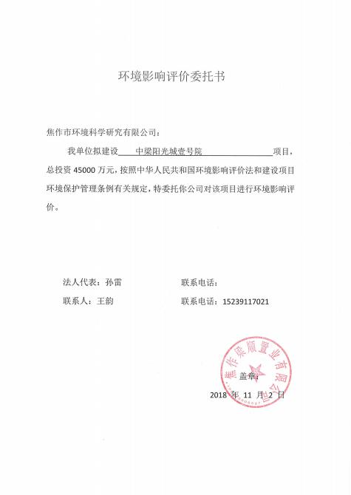

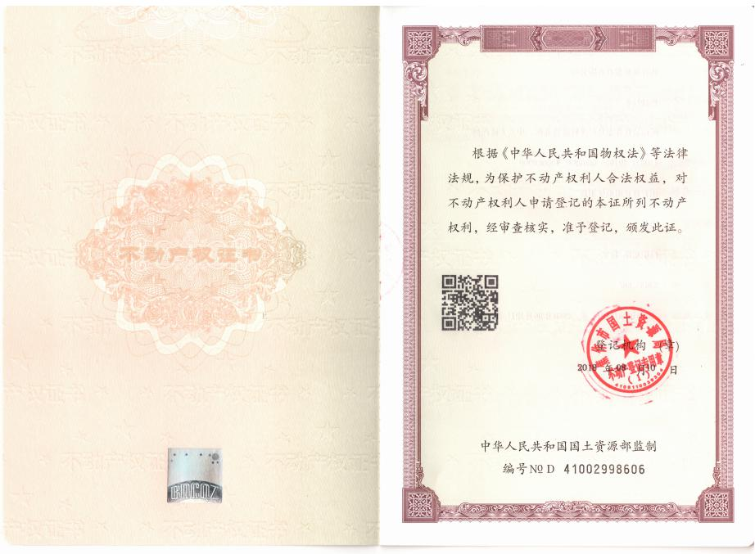

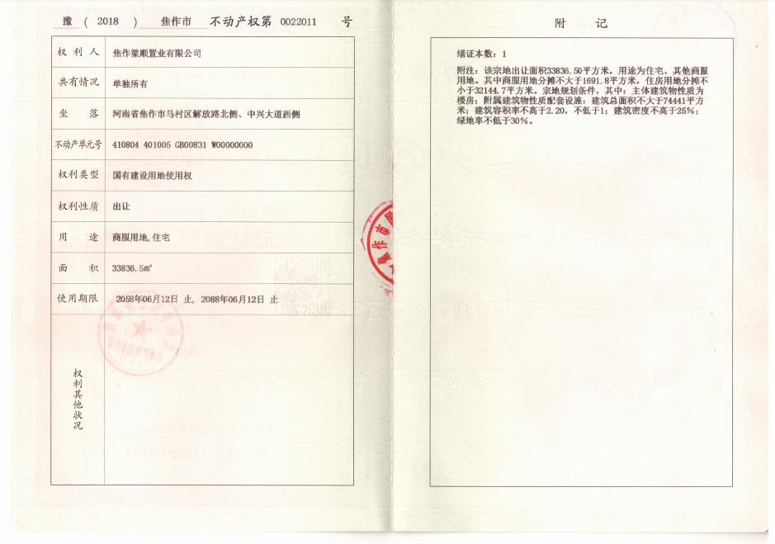
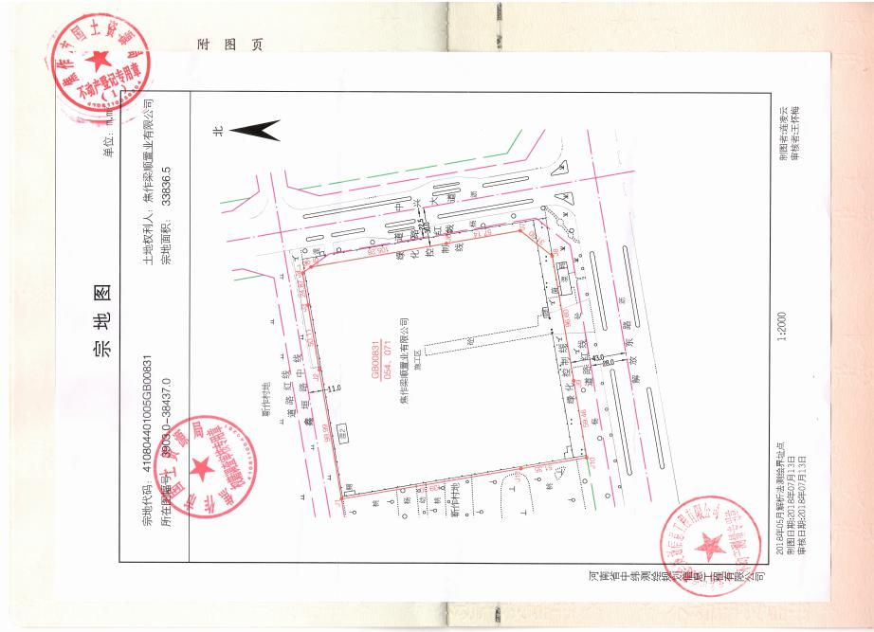

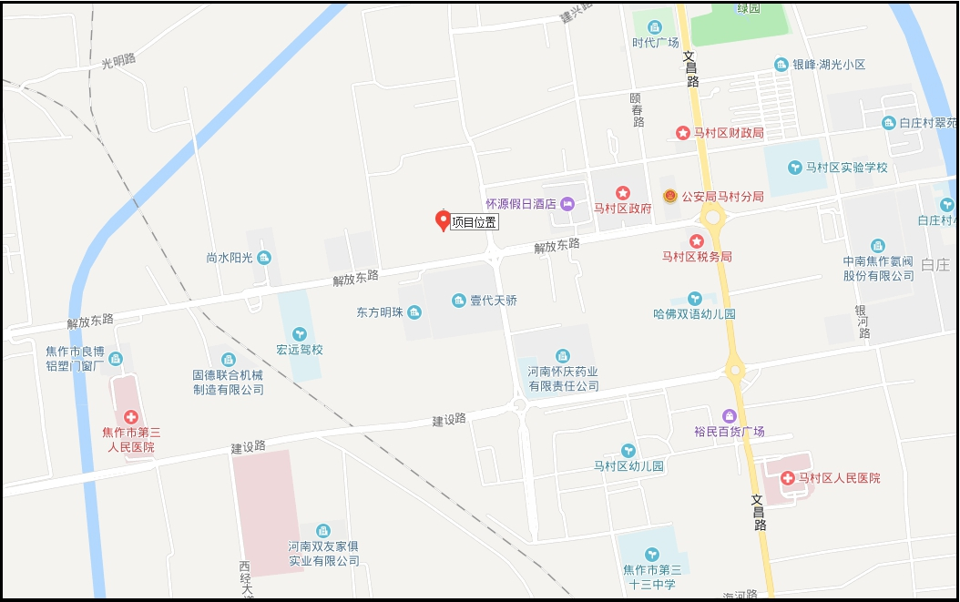
：项目所在地
比例尺：1:1000
附图一 项目地理位置图
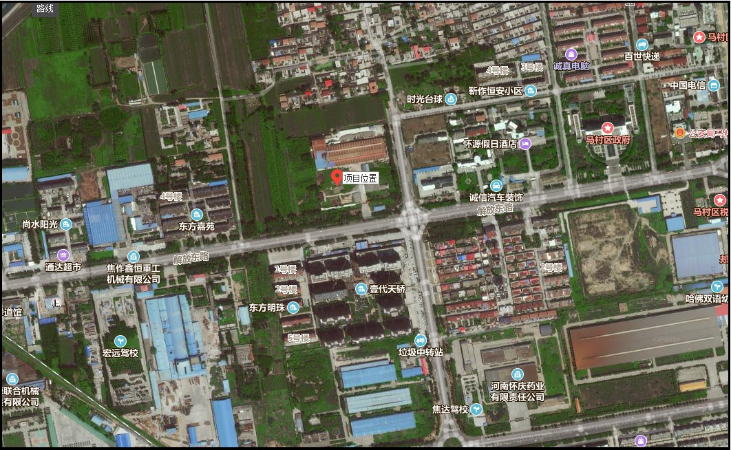
东方嘉苑小区
农村信用社
一代天骄小区
天赐良缘小区
150m
35m
东方明
珠小区
45m
50m
190m
120m
高压线
附图二 项目周边环境示意图
靳作村

1#住宅楼
垃圾收集站
幼儿园
20#楼
物业管理用房
公厕
商业
N
次出入口
17F
2#住宅楼
17F
3#住宅楼
18#住宅楼
7F
17F
17#住宅楼
7F
16#住宅楼
7F
15#住宅楼
7F
8#住宅楼
7F
8#住宅楼
7F
8#住宅楼
7F
13#住宅楼
7F
12#楼
2F
11#住宅楼
7F
3F
主出入口
1#住宅楼
17F
1#住宅楼
17F
1#住宅楼
17F
首层局部养老服务用房
首层社区服务、物业管理用房
附图三 平面规划图

